Documentation d’api pour un projet journal -Mohammed Babach

Avant utilisation :

Créer une base de donnes my sql avec le nom spring_private_journal

Lancer l’application

1. Inscription d’utilisateur

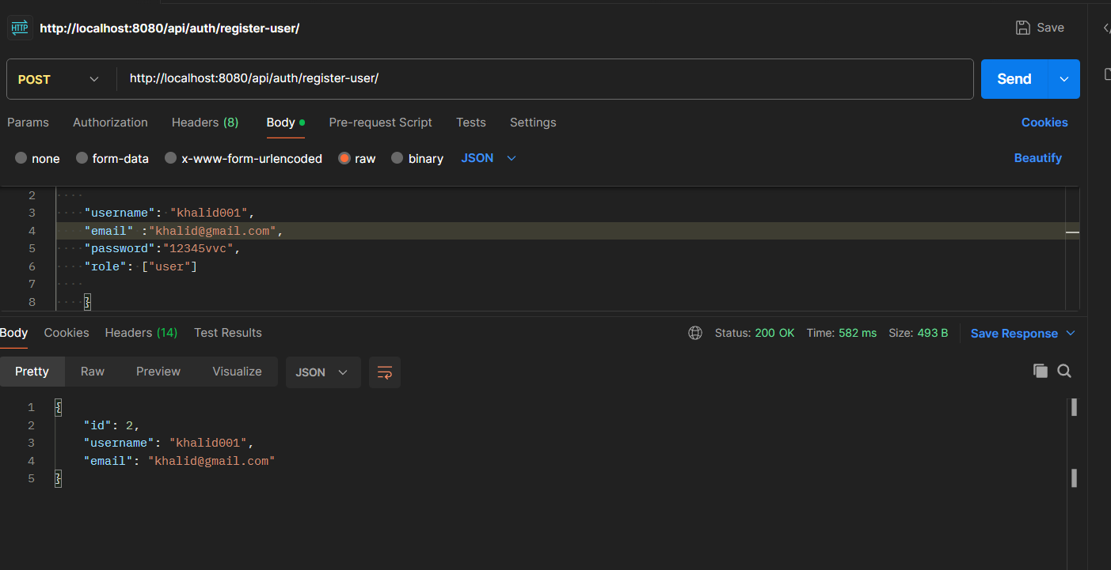

Le corps de requête contient le nom d’utilisateur son email est son mot de passe l’utilisateur normal avoir le rôle « user » qui existe dans la base de données

1. Login

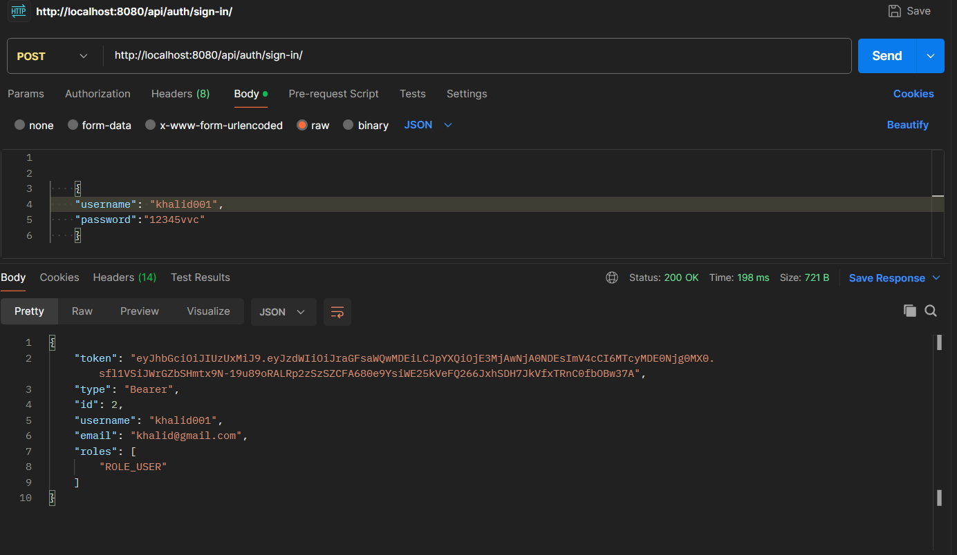

L’authentification est faite par spring security qui applique la méthode JWT qui génère également un Bearer Token quand va l’utiliser pour toutes les requêtes après

1. Nouveau journal

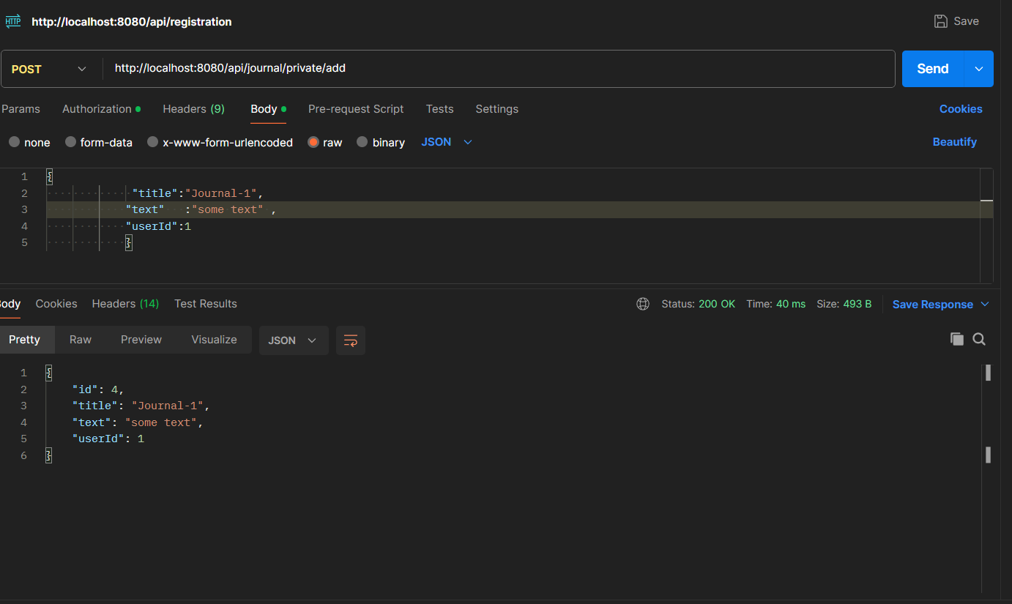

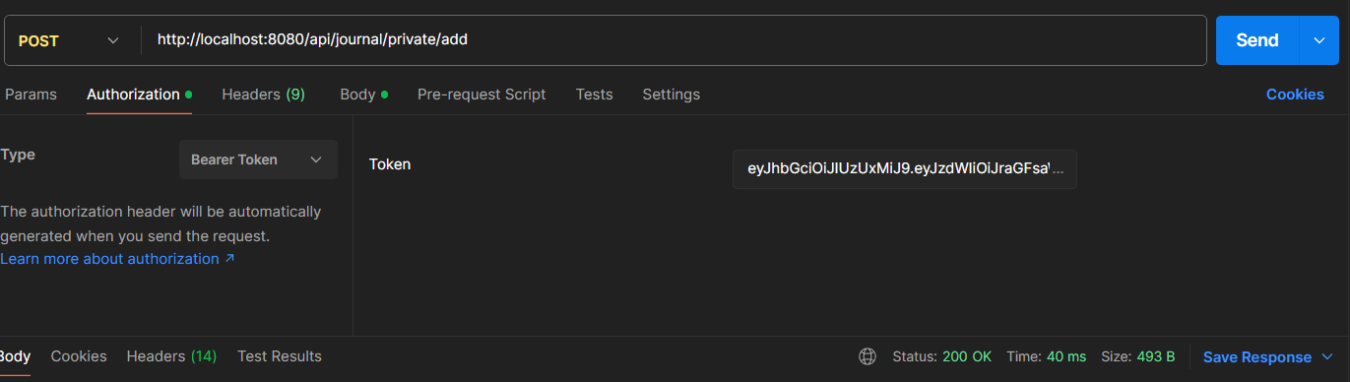

Requête pour ajouter un nouveau journal à la base de données le journal est lié à l’utilisateur par l’attribut userId et on fait l’authentification en ajoutant notre token a l’entête de requête

1. Modifier un journal

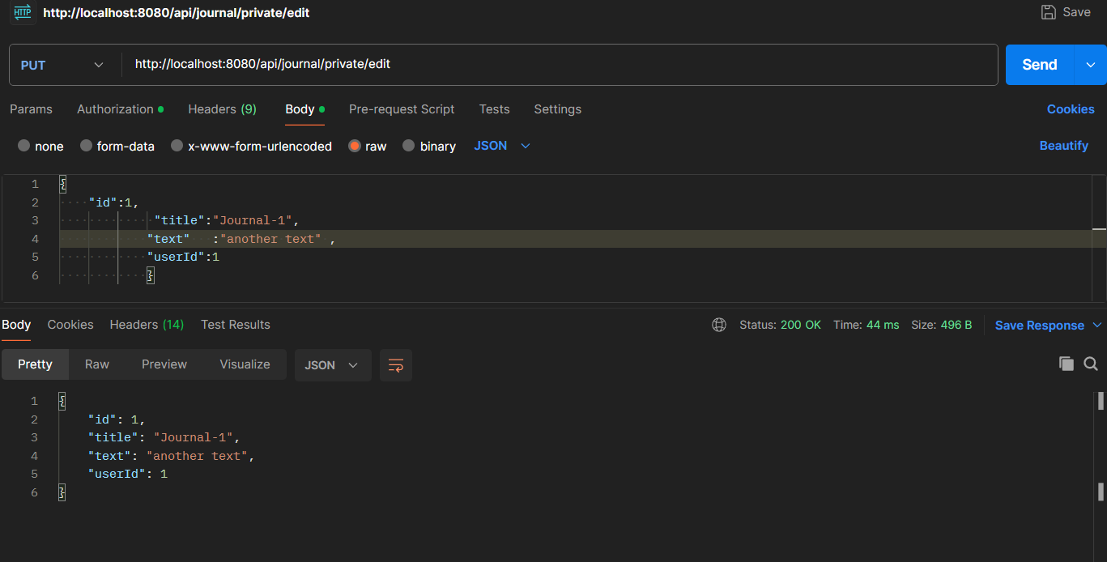

Requête pour modifier un ancien journal le corps du requête cette fois contient l’identification du journal et on fait l’authentification en ajoutant notre token a l’entête de requête

1. Supprimer un journal

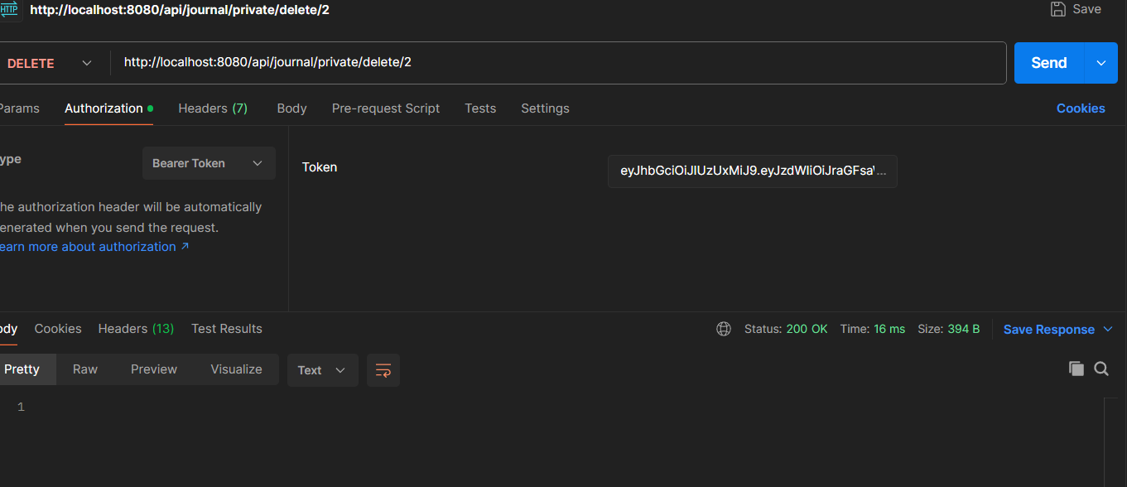

Requête pour supprimer un journal existant et on fait l’authentification en ajoutant notre token a l’entête de requête

1. Obtenir les journaux

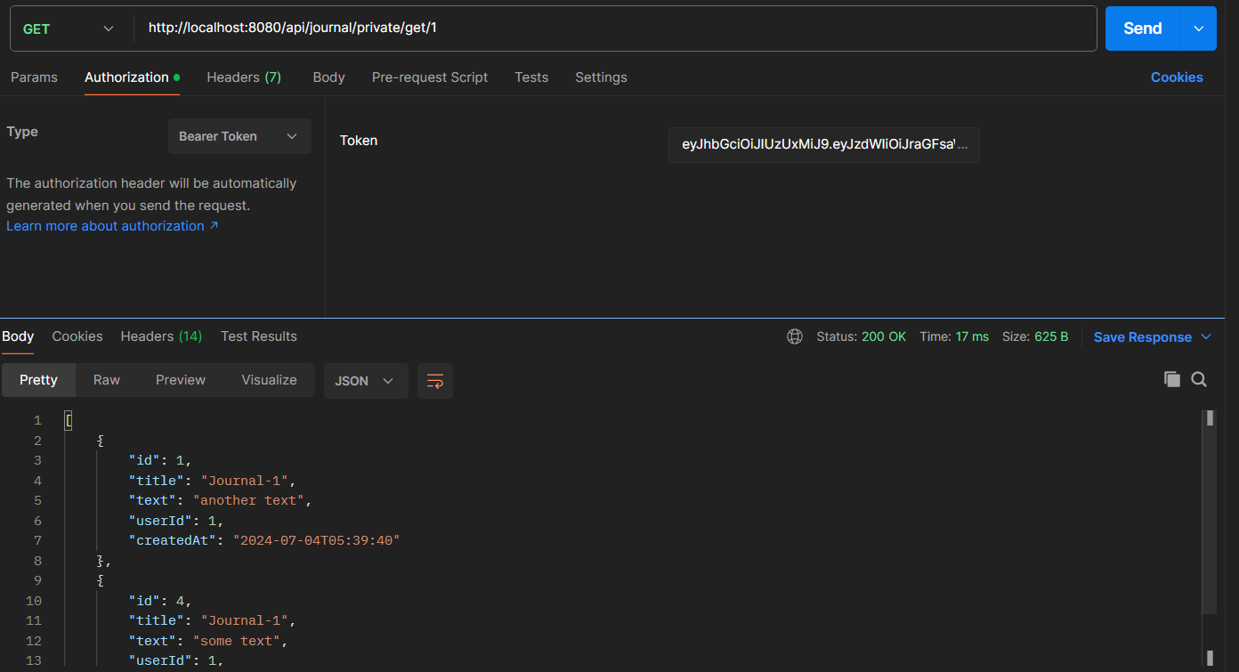

Cette requête obtient les journaux crée par l’utilisateur ayant un Identification donner et on fait l’authentification en ajoutant notre token a l’entête de requête